МІНІСТЕРСТВО ОСВІТИ І НАУКИ УКРАЇНИ
ДЕПАРТАМЕНТ ОСВІТИ І НАУКИ
ЛЬВІВСЬКОЇ ОБЛАСНОЇ ДЕРЖАВНОЇ АДМІНІСТРАЦІЇ

Н А К А З

18.05.2017 року | Львів | № 07-01/256

Про участь учнівської делегації
Львівщини у ХІ Всеукраїнському
експедиційно-польовому зборі команд юних екологів

Відповідно до наказу Міністерства освіти і науки України від 27.12.2016 №1626 «Про затвердження плану всеукраїнських і міжнародних організаційно-масових заходів з дітьми та учнівською молоддю на 2017 рік (за основними напрямами позашкільної освіти), наказу Міністерства освіти і науки України від 17.05.2013 № 545 «Про затвердження Положення про Всеукраїнські експедиційно-польові збори команд юних екологів і натуралістів», зареєстрованого в Міністерстві юстиції України 01.06.2013 за № 838/23370 та листа Національного еколого-натуралістичного центру учнівської молоді від 18.01.2017 № 13 «Про проведення Всеукраїнського експедиційно-польового збору команд юних екологів», з 07 по 09 червня 2017 року в м.Тернополі Національний еколого-натуралістичний центр учнівської молоді спільно з Тернопільським обласним центром еколого-натуралістичної творчості учнівської молоді проводить ХІ Всеукраїнський експедиційно-польовий збір команд юних екологів. З метою участі делегації Львівщини у зборі

Н А К А З УЮ:

- Директору комунального закладу Львівської обласної ради «Львівський обласний центр еколого-натуралістичної творчості учнівської молоді» (А. Кийко):
1.1.Відрядити делегацію Львівської області з 07 до 09 червня 2017 року в м.Тернопіль для участі у ХІ Всеукраїнському експедиційно-польовому зборі команд юних екологів (список додається).
1.2.Керівником делегації призначити Дендюк Наталію Іванівну, методиста КЗ ЛОР «Львівський обласний центр еколого-натуралістичної творчості учнівської молоді», та покласти на неї відповідальність за збереження життя і здоров’я дітей в дорозі та під час перебування в м. Тернополі.
- Видатки на відрядження провести за рахунок коштів КЗ ЛОР «Львівський обласний центр еколого-натуралістичної творчості учнівської молоді» (кошторис додається).
3. Контроль за виконанням наказу покласти на начальника управління департаменту освіти і науки облдержадміністрації С.І. Книшик.

Директор 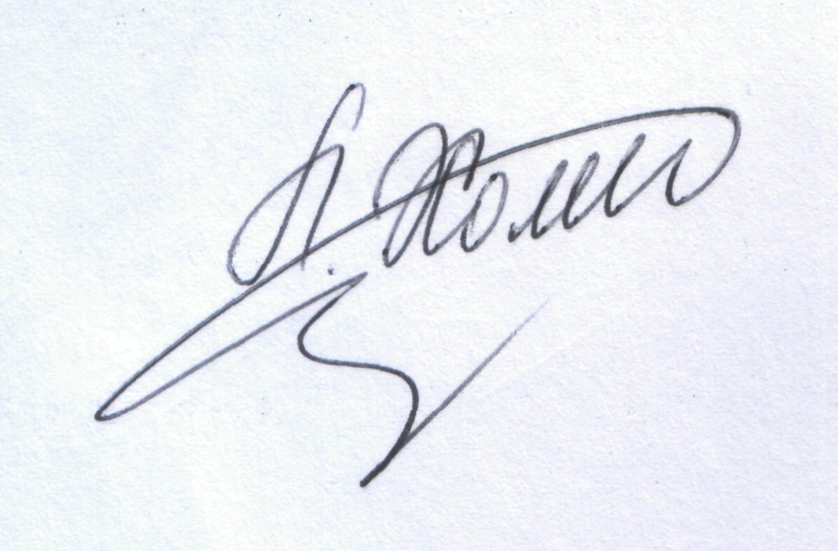 Л.С. Мандзій

Додаток
до наказу департаменту освіти і науки ЛОДА
від 18.05.2017 р. № 07-01/256

С П И С О К
учасників ХІ Всеукраїнського
експедиційно-польового збору
команд юних екологів

Баран Юлія | - | вихованка гуртка «Юні друзі природи» КЗ ЛОР «Львівський обласний центр еколого-натуралістичної творчості учнівської молоді»,
Крисова Аліна | - | вихованка гуртка «Юні друзі природи» КЗ ЛОР «Львівський обласний центр еколого-натуралістичної творчості учнівської молоді».

Начальник управління департаменту освіти і науки | С.І. Книшик

Додаток
до наказу департаменту
освіти і науки ЛОДА
від 18.05.2017 р. №07-01/256

КОШТОРИС

витрат на відрядження учнівської делегації Львівщини

в м. Тернопіль
з 06 до 09 червня 2017 року
(Захід № 15 «Всеукраїнський експедиційно-польовий збір
команд юних екологів»)

Проїзд Львів- Тернопіль - Львів | 70.00 грн. х 3 ос. х 2 | 420.00 грн.
Проїзд по м. Тернопіль | 5.00 грн. х 3 ос. х 2 | 30.00 грн.
Проживання | 160.00 грн. х 3ос. х 2доби | 960.00 грн.
Харчування | 120.00 грн. х 3 ос. х 3 дн. | 1080.00 грн.
Виготовлення фотографій | 10.00 грн. х 3 шт. | 30.00 грн.  2520.00 грн.

Директор А.О. Кийко

Головний бухгалтер М.М.Федоляк

Завізували:
Начальник управління департаменту освіти і науки |  | С.І. Книшик
Заступник начальника відділу департаменту освіти і науки |  | Л.І. Солтис
Головний спеціаліст відділу департаменту освіти і науки |  | Ю.В.Савчин
Директор комунального закладу Львівської обласної ради «Львівський обласний центр еколого-натуралістичної творчості учнівської молоді» |  | А.О.Кийко

